BSZN- 1100398000

占用农业灌溉水源、灌排工程实施审批办事指南

昆明市官渡区政务服务管理局
2026年10月22日发布

占用农业灌溉水源、灌排工程实施审批办事指南

一、受理范围
申请内容：在官渡区行政区域内建设项目占用农业灌溉水源、灌排工程设施的审批。
申请条件：在水利工程管理范围内建设项目需要占用农业灌溉水源、灌排工程设施的应当向主管部门申请领取占用水工程许可批复文件。
申请人范围:国家机关、国有企事业单位、社会团体、外企、民营私营合资企业。

二、设定依据
《农田水利条例》第二十四条 新建、改建、扩建建设工程确需占用农业灌溉水源、农田水利工程设施的，应当与取用水的单位、个人或者农田水利工程所有权人协商，并经有管辖权的县级以上地方人民政府水行政主管部门同意。
《国务院对确需保留的行政审批项目设定行政许可的决定》附件第170项 占用农业灌溉水源、灌排工程设施审批，实施机关：各级人民政府水行政主管部门、流域管理机构。
《国务院关于取消和下放一批行政审批项目的决定》（国发〔2014〕5号）附件第28项 占用农业灌溉水源、灌排工程设施审批，备注：仅取消水利部审批权，地方各级人民政府水行政主管部门审批权仍然保留。
《云南省人民政府关于调整482项涉及省级行政权力事项的决定》（云政发〔2020〕16号）附件3第46项 占用农业灌溉水源、灌排工程设施审批，省水利部门不再实施，保留州、县级水利部门审批权限。
三、实施机关
昆明市官渡区行政审批局，是办理该行政许可事项的法定机构，负责该行政许可事项的审查并作出行政许可决定。
四、许可条件
（一）予以批准的条件：
1.符合有关法律、法规、规章和规范性文件规定；
2.兴建的替代工程项目符合当地农田水利建设规划、环境保护规划和其他技术要求，与被占用农业灌溉水源工程、灌排工程设施效益相当，替代工程初步设计和农业灌溉影响评价报告经技术审查同意；
3.经实地勘察确无条件兴建替代工程的，补偿方案经县（市、区）水务、财政、物价部门审定；
4.被占用农业灌溉水源工程、灌排工程涉及利害关系各方的协议（承诺）书无矛盾、无争议，不影响第三人合法的水事权益。
（二）不予批准的条件：
经审查不符合上述审批条件的，作出不予审批的书面决定或整改通知。

五、许可数量
无数量限制，符合条件即予许可。

六、受理形式和地点
受理形式：窗口和网上均可受理。
受理地点：官渡区政务服务中心窗口。
地址：昆明市官渡区云秀路2898号官渡区政务服务中心二楼工程建设综合窗口。
交通方式：可乘坐第169、174、A12、232、252、253路公交车到达。
办理网址：http://zwfw.yn.gov.cn/portal/#/home “云南省政务服务网”
七、申请材料
占用农业灌溉水源、灌排工程设施审批事项申请材料目录
序 号 | 材料名称 | 材料形式 | 份数 | 其他要求
1 | 行政许可申请书 | 原件  原件 | 2份
2  2 | 占用灌排设施补偿项目申报文件 | 原件 | 2份
3 | 项目可研审批、核准或备案文件 | 复印件 | 2份
4 | 与有利害关系的第三方达成的协议或承诺函 | 原件 | 2份
5 | 占用灌排设施补偿项目设计文件 | 原件 | 2份
八、办结时限
受理时限：工作日受理。
法定办理时限:20个工作日。
承诺办理时限：1个工作日（不含实地勘查、意见征询、论证评审、组织听证时间）。
九、许可收费及依据
本许可事项不收费。

十、办理流程

（一）申请
1.提交方式
（1）窗口提交
接收申请的实施机关：昆明市官渡区行政审批局；
接收地址：昆明市官渡区云秀路2898号官渡区政务服务中心二楼工程建设综合窗口
（2）网络提交
网址：http://zwfw.yn.gov.cn/portal/#/home “云南省政务服务网”
2.提交时间：
窗口提交：星期一至星期五上午9:00～12:00，下午13:00～17:00（法定节假日除外）。
网络提交：时间不限。

（二）受理

符合本局行政审批职权范围，申请资料齐全且符合条件的，予以受理，出具《受理通知书》。

（三）审核
官渡区行政审批局对申请材料进行形式审查，符合法定形式及要求，符合相应技术标准，且有特别程序的，向申请人下发特别程序告知书。官渡区行政审批局依据有关法律、法规和技术规范组织审查，委托机构组织专家进行技术评审，审查前向建设单位发出通知告知申请人技术评审时间、地点、参会单位，召开技术评审会，申请人按通知要求做好配合工作。编制单位在报送报批稿受理后3个工作日内完成行政审批。

（四）许可决定及送达方式
自作出决定之日起，许可结果将在官渡区政府门户网站上公示。
办理结果：关于XX项目占用农业灌溉水源、灌排工程的行政许可决定书。
送达方式：到昆明市官渡区云秀路2898号官渡区政务服务中心二楼工程建设综合窗口领取

十一、许可服务

（一）咨询

1.咨询方式
（1）窗口咨询。
地址：昆明市官渡区云秀路2898号官渡区政务服务中心二楼工程建设综合窗口
（2）电话咨询。电话号码：(0871) 66190385
（3）网络咨询。http://zwfw.yn.gov.cn/portal/#/home “云南省政务服务网”

2.咨询回复
回复方式：窗口回复、电话回复、网络回复。
回复机构：昆明市官渡区行政审批局。
回复时限：窗口咨询和电话咨询当场回复；网络咨询自收到咨询件后3个工作日内回复。

（二）办理进程查询

申请人可通过电话号码：(0871) 66190385或“云南省政务服务网”http://zwfw.yn.gov.cn/portal/#/home 查询审批事项办理进程。

（三）监督投诉
窗口投诉：昆明市官渡区云秀路2898号官渡区政务服务中心二楼工程建设综合窗口
电话投诉：(0871) 66190358
网上投诉：http://zwfw.yn.gov.cn/
（四）行政复议或行政诉讼
公民、法人或者其他组织认为具体行政行为侵犯其合法权益的，可以自知道该具体行政行为之日起六十日内向官渡区人民政府提出行政复议，或应当自知道或应当知道作出行政行为之日起六个月内依法向有管辖权的人民法院提起行政诉讼。

附件：1.行政许可事项办件流程图
2.申请书

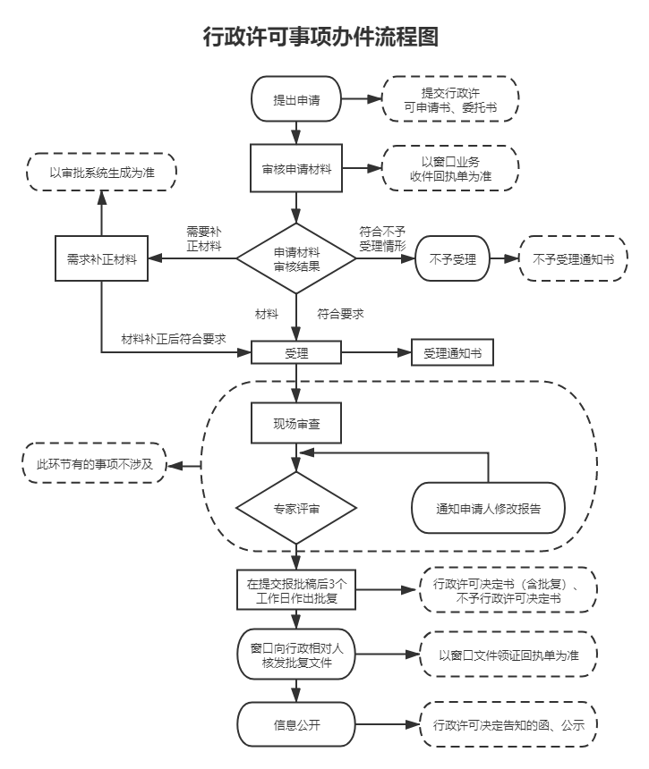
附件1：

附件2

行政许可申请书（示范文本）

官渡区行政审批局：
我（单位）现向官渡区行政审批局申请 （项目名称） 行政许可，并提交如下申请材料：
1、 2份；
2、 报告书（表）5份。
3、
申请人承诺：所提交申请材料真实。
请依法审查并予以批准。

申请人名称：（单位全称）
法定代表人（或负责人）： 单位社会信用代码：
个人申请人姓名：（仅自然人申请时填写） 身份证号码：
联系人：（申请单位） 电话：
委托代理人姓名： 身份证号码：
委托代理人单位： 电话：
住址/地址：（可邮寄送达的地址） 邮编：
电子邮箱：（可送达电子文书的邮箱）

申请人签字（盖章）：
年 月 日

